RUTINEBESKRIVELSE FOR SAMARBEID MELLOM PEDAGOGISK PSYKOLOGISK TJENESTE (PPT) OG SKOLE/BHG

PPTs mandat (§ 5-6):
- PPT hjelper barnehager og skoler med kompetanse- og organisasjonsutvikling slik at de er bedre i stand til å inkludere det enkelte barn og elev i fellesskapet.
- PPT skal også kartlegge, gi råd og utarbeide sakkyndig vurdering for de barn og elever som har behov for det.
Kommunen/ Skolen skal hente inn råd fra PPT blant annet i disse sakene:
- Behov for spesialundervisning på skolen (opplæringsloven § 5-1)
- Behov for spesialpedagogisk hjelp i barnehagen (barnehageloven §31)
- Behov for hjelp i saker som gjelder kompetanse og org.utvikling som feks. læringmiljø, klasse/gruppeledelse, organisering av spes.ped.tiltak, en inkluderende praksis, grunnleggende ferdigheter, adferdhåndtering
- systematisk gjennomgang av alle elever med vedtak og behov
- vurdering av alternativ opplæringsarena
- tidligere skolestart (opplæringsloven § 2-1 tredje ledd)
- utsatt skolestart (opplæringsloven § 2-1 tredje ledd)
- Logoped
- fritak fra opplæringsplikten (opplæringsloven § 2-1 fjerde ledd)
- tegnspråkopplæring i grunnskolen

Det er to muligheter for å henvise til PPT:
- Henvise et enkeltbarn for utredning av behov for spesialundervisning etter opplæringsloven § 5-1 (sakkyndig vurdering- individsak)

- Henvise på systemsak (veiledning til skole/ lærer)
  - Enten ifht en enkeltelev (navn og foresattes underskrift skal skrives i henvisning)
  - Eller ifht veiledning av lærer mot hele grupper eller hele trinn og skoler (ikke behov for enkeltnavn i henvisning)

MØTEVIRKSOMHET
PPT har obligatorisk innedag og inntaksmøter mandager. Da er vi ikke i hovedsak tilgjengelige for andre møter.

DRØFTINGSMØTER:
Drøftingsmøte er skolens/bhgs møte, der blant annet behovet for PPT sakkyndighet drøftes, enten på individ- eller systemnivå.
Alle saker som henvises PPT, skal være drøftet i et drøftingsmøte.

Drøftingsmøte bør bestå av en representant for skolens/barnehagens ledelse, skolens/barnehagens spesialpedagogiske ansvarlig, helsesykepleier i skole/bhg og PPT. Ansatte med bekymringen og andre inviteres inn. Skolen melder inn skriftlig hvilke problemstilling de har på forhånd, da det bidrar til en mer konkret og god saksdrøfting. Foresatte skal være informert og samtykket i at deres barn/ungdom drøftes i drøftingsmøte.

Saker som skal og bør drøftes i drøftingsmøte kan være:
- Tilfredsstillende utbytte av opplæringen hos enkeltelever
- Klasse/gruppeledelse og tilpasset opplæring/tilrettelegging
- Gjennomgang av alle elever/barn med vedtak på skolen/bhg, minimum en gang i året
- Skolefravær
- §9A opplæringsloven og kapitell VIII barnhageloven: retten til set trygt skole/bhg miljø mobbing
- Behov for logoped
- Tilpasset opplæring for de som har behov for høyere opplæringsmål enn alderstrinnet sitt
- Tilflyttende fosterhjemsplasserte elever/barn eller som er i beredskapshjem
- Psykisk helsearbeid i skolen
- Organisering av spesialundervisning
- Psykososiale miljøet på skolen

Drøftingsmøter bør gjennomføres ca 5 ganger årlig på skoler og 3 ganger årlig på barnehagene, på faste tider. Saker som skal drøftes med teamet, skal sendes til team leder senest onsdag før møte. De sendes inn på organisasjonnr. til PPT. Referatet fra drøftingsmøte sendes oss inn på organisasjonsnr. Viktig at det innhentes samtykke fra foresatte før drøftingsmøte.

SAMARBEIDSMØTER:
Dette er skolens møte der representant fra skolens ledelse, spes.ped ansvarlig og PPT deltar, i tillegg til foresatte og eventuelt andre samarbeidspartnere.
Skolen innkaller til møtet, skriver referat og arkiverer i elevmappen.
Her drøftes elevens skolefaglige- og sosiale utvikling, og behov for hjelp og støtte

ANSVARSGRUPPEMØTER
Koordinator for ansvarsgruppen/ kommunen innkaller og leder møtet. Tema for møtet skal være elevens/barnets individuelle plan (IP). Formålet med ansvarsgruppemøtet er å sikre barn, ungdom og voksne med langvarige og sammensatte funksjonsvansker et godt totaltilbud med nødvendig tverrfaglig og tverretatlig samarbeide, og mest mulig effektiv utnyttelse av kommunens ressurser.

For hvert møte bør det være en konkret saksliste og referatet bør beskrive de ulike instansenes oppgaver og ansvar til neste møte. IP kan med hell benyttes som både en saksliste og referat.

PPT deltar på ansvarsgruppemøter der sakslisten er relevant for våre oppgaver i ansvarsgruppen. Dette avgjøres i samråd med koordinator. Sakslisten kan fungere som innkalling til møtet.
I tillegg deltar PPT på tilbakemeldingsmøter etter utredninger i helselinjetjenesten, og i samarbeidssaker med Statlige kompetansesenter. PPT deltar ikke på medisinoppfølgingsmøter.

HENVISNING TIL PPT:
Før kommunen gjør vedtak om spesialundervisning skal det foreligge en sakkyndig vurdering. PPT utarbeider med andre ord sakkyndig vurdering på oppdrag fra vedtaksmyndighet. Det betyr at den som skal fatte vedtaket- er henviser til PPT.
For å kunne utarbeide en sakkyndig vurdering må skolen sende en henvisning og en pedagogisk rapport, samt aktuelle kartlegginger.
PPTs sakkyndige vurdering kan ha en gyldighet på opptil 3 år. Når vi har ferdigstilt sakkyndigheten avslutter som hovedregel PPT saken, hvis det ikke er behov for videre oppfølging.Ved behov for ny sakkyndig vurdering må eleven henvises på nytt fra vedtaksmyndighet.
Når det ikke er avsluttet fra PPT sin side, er det nok at skole/barnehagen sender en pedagogisk rapport for justere den sakkyndig vurderingen eller for å skrive en ny. Dette vurderes ut ifra hvor store endringene er.

DRØFTINGSHJULET:
PPT ønsker å bidra i størst mulig grad innen tilpasset opplæring/tilrettelegging og bedrive kompetanse og organisasjonsutvikling, før det vurderes å henvise enkelt elever etter opplæringsloven kapittel 5 og barnehageloven kapitell VII. PPT kan beskrive arbeidet sitt med følgende rutinebeskrivelse:

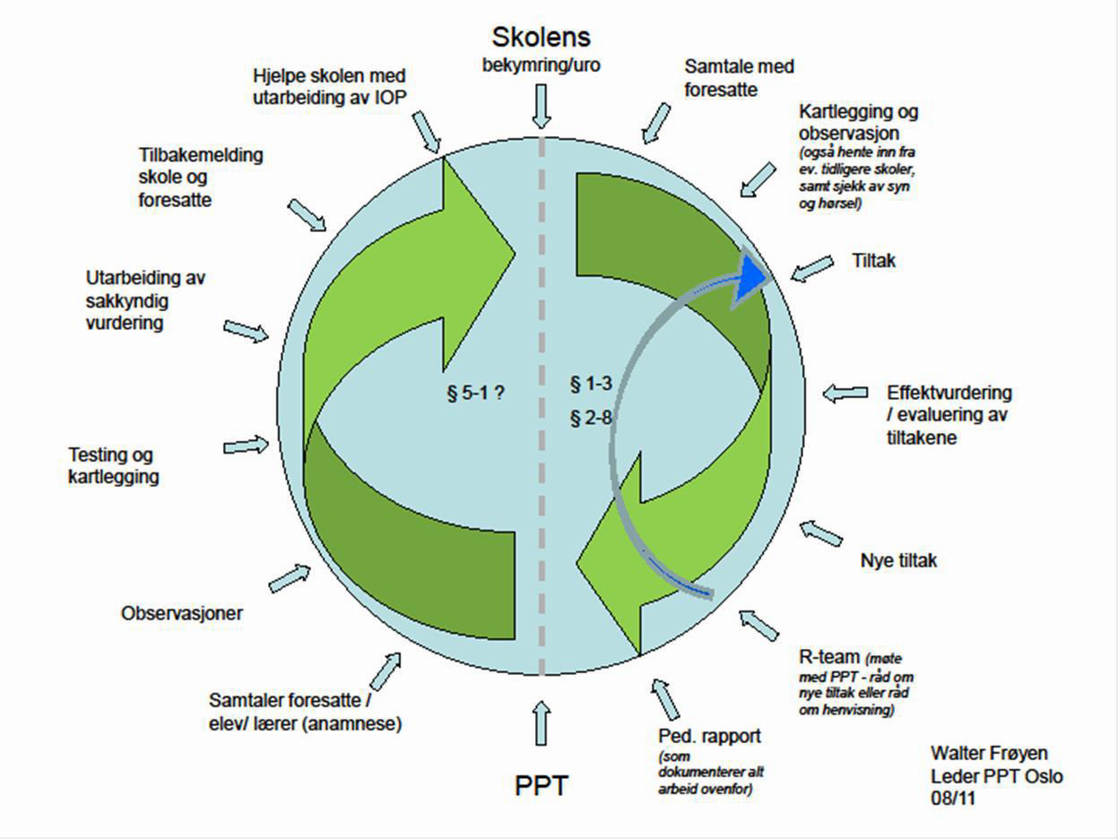
Drøftingsmøte
PPT ønsker å bidra i størst mulig grad innen modellens høyre side. På denne måten har man anledning til å jobbe forebyggende med tidlig innsats. R-team beskrevet i modellen er skolens drøftingsmøte. Alt arbeid innen modellens venstre side krever en henvisning til PPT, i tillegg til henvisning i større systemsaker.

NB: Vi oppfordrer at ikke NY henvisninger til PPT sendes etter 15. Mai. Da vil utredningen måtte skje i løpet sommeren, og det er vanskelig når skoler/barnehager er stengt og familiene ofte er på ferie.
Ved akutte saker er det naturligvis mulighet til å ta kontakt for eventuelt å kunne henvise

OVERGANGSRUTINER:
Skolestartere:
PPT viser til kommunens egne rutiner for overgang mellom barnehage og skole. Barnehagen må ta kontakt med skole for å informere om de barna som vil ha behov for hjelp og støtte ved skolestart.
Det er ikke en automatikk i at de barna som har hatt spesialpedagogisk tilbud i barnahagen får spesialundervisning i skolen. PPTs oppgave er å vurdere skolens mulighet for tilpasset opplæring, før vi kan si noe om behov og rett til spesialundervisning. Rektor vil ha mulighet til å gjøre et tidbegrenset vedtak med utgangspunkt i den sakkyndigheten som foreligger fra barnehagen. Barnehagen skriver pedagogisk rapport. Det er derfor skole som henviser og gjør de vurderinger etter skolestart i drøftingsmøtene med PPT påfølgende høst.

Barneskole til ungdomsskole:

Når eleven skal starte på ungdomsskolen er det nytt skoleslag og nye og annerledes muligheter/ begrensninger for tilpasset opplæring. PPTs oppgave er å vurdere skolens mulighet for tilpasset opplæring, før vi kan si noe om behov og rett til spesialundervisning. I januar avholdes det et overgangsmøte mellom avgiverskole, mottakskole og PPT, for å avklare hvem det skal skrives sakkyndig vurdering på. Deretter skriver avgiverskole en pedagogisk rapport der vurdering av kompetansemålene på barneskolen beskrives og sendes til PPT så raskt som mulig, med frist innen utgangen av januar.

Rev Verdal 26.01.2023

